Ein Bild, das Cartoon, Zeichnung, Menschliches Gesicht, Darstellung enthält.
**Die Freie Hansestadt Hamburg**

Bürgerschaftswahl – Modul 1 – M1

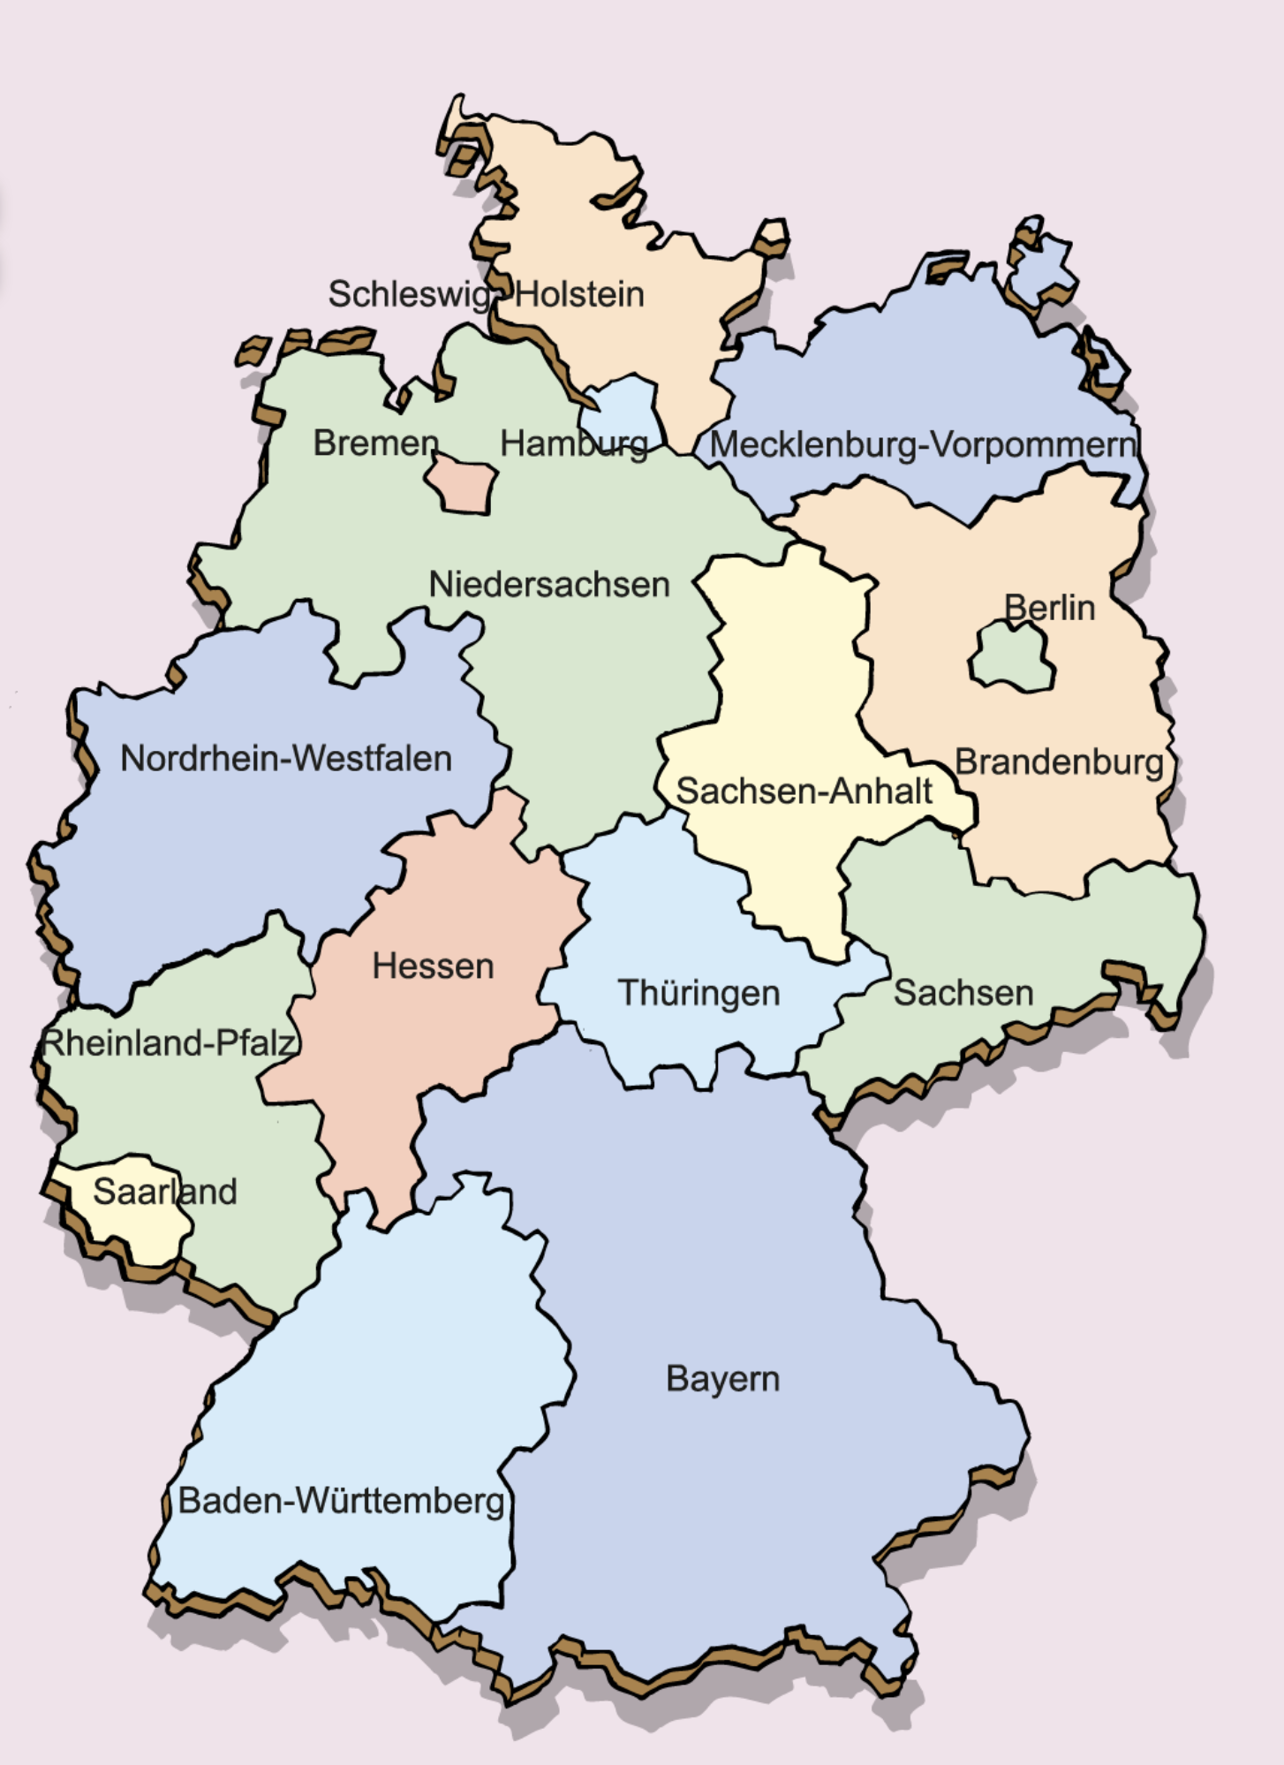

Quelle: <https://whiteboard.hanisauland.de/whiteboard/wbt-bundeslaender-und-hauptstaedte-in-deutschland/wbt-bundeslaender-und-hauptstaedte-in-deutschland-seite-1>

Wie du vielleicht weißt, besteht Deutschland aus 16 Bundesländern. Das Bundesland Hamburg wird als Freie Hansestadt Hamburg bezeichnet und liegt im Norden von Deutschland. Der Begriff "Hansestadt" verweist auf die Tradition des Handelsbundes "Hanse", dem Hamburg ab dem 13. Jahrhundert angehörte. Es ist das zweitkleinste Bundesland in der Bundesrepublik Deutschland vor Bremen und es leben 1,9 Mio. Einwohner in der Hansestadt Hamburg.

Ein Bild, das Cartoon, Zeichnung, Menschliches Gesicht, Darstellung enthält.
**Was weißt du über Hamburg?**

Bürgerschaftswahl – Modul 1 – M2

1. Seit welchem Jahrhundert gehört Hamburg dem Handelsbund „Hanse“ an?

_________________________________________________________________________

1. An welche anderen Bundesländer grenzt Hamburg an?

________________________________________________________________________

1. Wie viele Bundesländer gibt es insgesamt?

_________________________________________________________________________

1. Wie viele Menschen leben in der Freien Hansestadt Hamburg?

_________________________________________________________________________

1. Wie heißt der Bürgermeister von Hamburg?

Daniel Günther Peter Tschentscher Winfried Kretschmann

**Steckbrief**

Ein Bild, das Cartoon, Zeichnung, Menschliches Gesicht, Darstellung enthält.
**Lerne dein Bundesland noch mehr kennen…**

Mein Bundesland heißt: _________________________________

Symbol des Wappens: ________________________________________

Ein bekanntes Gebäude: ___________________________________

Ein typisches Essen: _______________________________________

Ein berühmter Mensch: _____________________________________